**SENAI A. Jacob Lafer**

**Técnico em Desenvolvimento de Sistemas**



**e-COMMERCE**

**Equipe:**

|  |  |
| --- | --- |
| Giovana Lupo Morelli | PO |
| Henrique | Scrum Master |
| Gustavo Otaviano | Desenvolvedor |
| José Luiz Oliveira | Desenvolvedor |
| Henrique Miaciro  Samuel Américo  Guilherme Carvalho | Desenvolvedor  Desenvolvedor  Desenvolvedor |

1. **JUSTIFICATIVA DO PROJETO**

Segundo os dados do Painel Dados de Mercado da ABIHPEC o setor de Higiene Pessoal, Perfumaria e Cosméticos registrou um aumento próximo de 10% no primeiro semestre de 2022 tendo como maior destaque a categoria de maquiagem que cresceu em 20% as vendas em comparação com o primeiro semestre de 2021 devido ao abandono parcial ou total das máscaras de proteção facial utilizada durante a pandemia da Covid-19, levando a maior procura por parte dos consumidores de produtos como batom e base.



Após o grande avanço durante a pandemia, o volume de vendas online cresce em 20,56% janeiro de 2022 em comparação com o mesmo período do ano passado de acordo com os dados do MCC-ENET, já no acumulado dos últimos 12 meses (tendo como ponto de referência janeiro/2022), a expansão foi de 16,14%.

Diante disso, é notável a importância de uma plataforma digital para impulsionar as vendas tendo em vista que será um grande diferencial competitivo para as corporações e para o mercado doméstico, consolidando a marca e aumentando sua visibilidade, já que a facilidade de acesso aos produtos será expandida.

**2.ESCOPO**

**Finalidade do projeto:**

Com um site, queremos aumentar o faturamento da corporação, em 25%, facilitando o acesso dos clientes para os produtos.  
  
**Objetivos do projeto:**



* Consolidar a empresa nas plataformas digitais como Instagram, Youtube (Shorts), Tik Tok, Facebook
* Facilitar o acesso aos produtos da empresa
* Aumentar o faturamento (25%)
* Facilitar a comunicação junto aos clientes

**Descrição do projeto****:**

Aumento da visibilidade nas plataformas digitais e com ela estrategicamente criar um maior desempenho e com isso aumentar o faturamento da empresa (em 25%).

**Stakeholders do projeto:**

* Patrocinador: SENAI
* Cliente: Paulo, Davi e Gilberto
* Gerente do produto: Giovana Lupo Morelli
* Morly´s Beauty

**Entregas do projeto:**

* **Sprint 1:** Documentação.
* **Sprint 2:** Wireframe - protótipo de alta fidelidade desenvolvido no Figma.
* **Sprint 3:** Website completo (entrega do produto)

**HOME**

1. 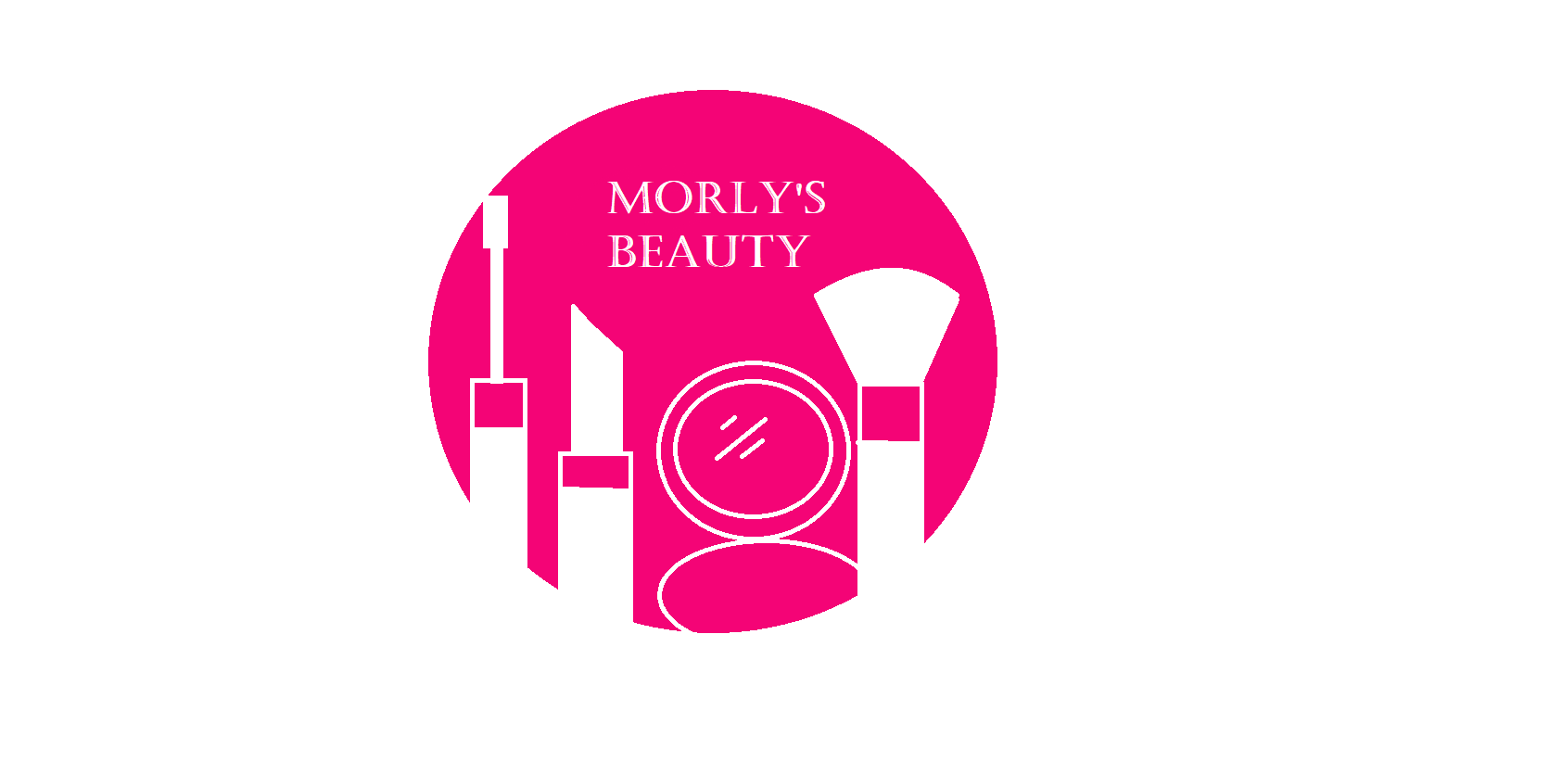**Logotipo**



1. **Menu (Sobre / Produtos / Fale conosco/ Login)**

1. **Banner inicial**

Os produtos ficarão localizados depois do banner que ficará depois da navbar.

**Ofertas**

* Cupom de desconto
* Bônus na próxima compra
* Frete grátis na primeira compra
* Frete grátis em compras a cima de cinquenta reais (Sudeste e Sul do País - Brasil)

1. **Formas de pagamento (site)**

* Pix
* Cartão crédito/débito
* Boleto

1. **Formas de pagamento**

* Sprint 1 (20%). Sprint 2 (30%). Sprint 3 (50%)

**SOBRE EMPRESA**

1. Histórico
2. Missão, Visão e Valores



1. Política de uso

**PRODUTOS**

1. Categorias>cosméticos: Maquiagens, Esmaltes, Perfumes, Produtos para pele e cabelo
2. Fotos / nomes / preços/ sistema de avaliação
3. Comprar

**CONTATO DA EMPRESA**

1. Formulário para entrar em contato
2. Endereço da empresa
3. Contato e redes sociais como Instagram, Youtube (Shorts), Tik Tok, Facebook

**LOGIN (para efetuar compras)**

1. Usuário
2. Senha

**WebSite:**

* Responsividade
* Diagramação
* Hospedagem
* Funcionários

**Etapas:**

* Briefing e coleta de informações
* Wireframe
* Layout
* Criação de conteúdo



* Desenvolvimento
* Testes
* Homologação
* Implementação

**Recursos:**

* Time Scrum
* Equipamentos
* Tecnologias

**Requisitos:**

* Hospedagem
* Linguagem de marcação: HTML
* Linguagem de estilos: CSS
* Prototipação: Figma
* Editor de texto de codificação: MS VsCode
* Computadores / Notebook
* Sistema Operacional Windows

**Cronograma:**



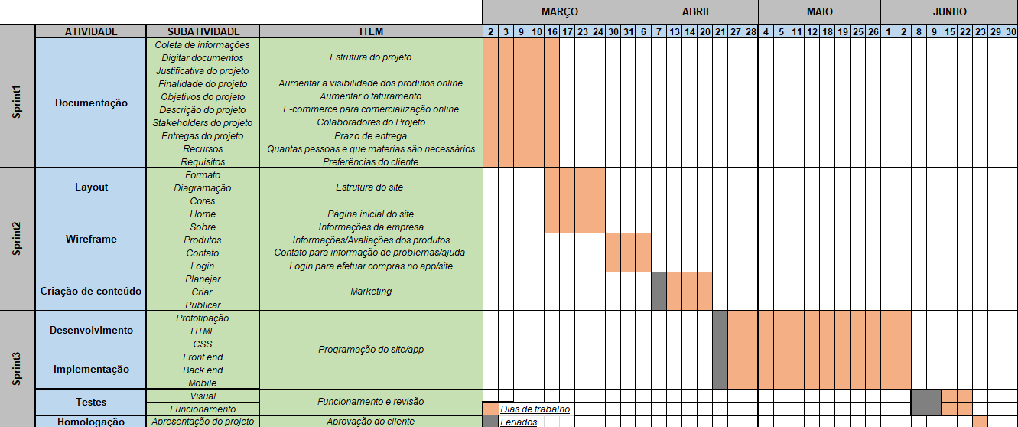

**REFERANCIAL BIBLIOGRÁFICO**

**E-commerce registra alta de 20,56% nas vendas em janeiro de 2022.**

Disponível em: <https://www.cnnbrasil.com.br/business/e-commerce-registra-alta-de-2056-nas-vendas-em-janeiro-de-2022>



Acessado em: 09/03/2023

**Vendas de cosméticos cresceram próximo a 10% no primeiro semestre de 2022.**

Disponível em: <https://www.brazilbeautynews.com/vendas-de-cosmeticos-cresceram-proximo-a-10-no,4469>

Acessado em: 09/03/2023